ШКОЛЯР
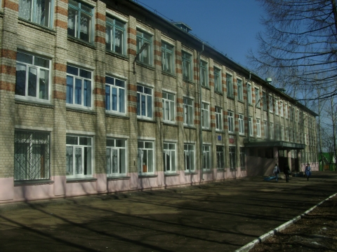
Школьная информационная газета для всех неравнодушных к школе.

Кадетом быть…
А что же это значит?
А это значит родину любить,
А это значит честно, бескорыстно
Отечеству любимому служить!

История кадетского движения в России насчитывает много лет. В 1943 году в СССР были воссозданы первые Суворовские военные училища «типа старых кадетских корпусов». Целью их было подготовить мальчиков к воинской службе в офицерском звании.
За годы работы военные училища воспитали 65 Героев Советского Союза, Социалистического труда и России, более 1000 генералов, более 100 командующих армиями, более 30 чемпионов и призеров Олимпийских игр.
Сейчас кадетское движение России насчитывает более 500 тысяч человек. Современные кадеты - это наследники русских традиций, которые пришли к нам из 18 века. Сохраняя вековые традиции, мы сохраняем нашу духовность, сберегаем те богатства, которые не купишь ни за какие деньги: формирование высоких гражданских, патриотических, духовно-нравственных качеств и готовность служения Отечеству на гражданском и военном поприще.
Кадетству в нашей школе уже 13 лет! Именно 13 лет назад, когда в обществе чувствовалась утрата традиционного российского патриотического сознания, перед руководством школы встал вопрос: «Как возродить патриотическое воспитание молодежи? Что предпринять, чтобы приоритетными для наших ребят стали «вечные» ценности: духовность, патриотизм, гражданское достоинство, любовь к Отечеству, готовность к защите Родины?» И было решено открыть Кадетские классы, что поможет создать условия для реализации высоких задач формирования социально активной личности, гражданина и патриота.
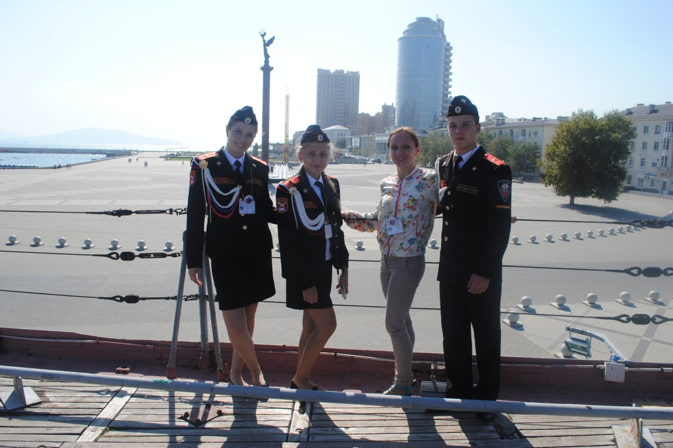
В наших кадетских классах учатся мальчики и девочки, сегодня с 5 класса. Верность выбранного пути неоднократно подтверждена успехами наших кадетов в различных конкурсах, слетах и соревнованиях. В течение нескольких последних лет кадеты школы №6 неоднократно принимали участие во Всероссийском молодежном историко-краеведческом Слете «Мы - патриоты России» в Анапе. В сентябре 2014 года состоялся юбилейный 10 слет. Наши ребята поехали за победой и стали первыми среди 250 участников из 18 образовательных учреждений 9 регионов России. Вот мы какие! В программу Слета входили самые разнообразные конкурсы: визитная карточка, интеллектуальные состязания, олимпиады по учебным предметам, спортивные соревнования в рамках Комплекса ГТО, интеллектуально-познавательные викторины, конкурс патриотической песни, защита исследовательских проектов, посвященных истории и культуре родного края, музыкальный КиВиН, Арт-конкурс рисунков на асфальте, танцевальный конкурс. В течение 5 конкурсных дней шла упорная борьба. Все 18 команд были достойными соперниками. Лидера соревнований до самого финала никто из участников не мог вычислить, 6 команд показывали хорошие результаты. Как выяснилось на церемонии награждения, уже на 2-ой день соревнований стало ясно, кто является лидером. Без ложной скромности можно сказать, что это кадеты школы №6 «Русские витязи». Ребята и сами это чувствовали, но не останавливались на достигнутом. В результате 1 место в конкурсе «Визитная карточка», 3 место в плавании у девочек, 1 место на турнире по шахматам, 1 место в борьбе по перетягиванию каната (впервые за несколько лет).
Команда нашей школы под руководством заместителя директора по воспитательной работе Романычевой Натальи Александровны и руководителя военно-патриотического клуба «Русские витязи» Голубева Сергея Владимировича занята почетное заслуженное 1 место в общекомандном зачете и получила 65 дипломов в различных номинациях и 30 медалей. Кстовская дружина добилась звания самой сильной команды среди кадетов России. Мы гордимся нашими Волжскими богатырями!!! Новых вам побед и свершений, ребята!
Заместитель директора по воспитательной работе Романычева Н.А.

ОФИЦИОЗ.
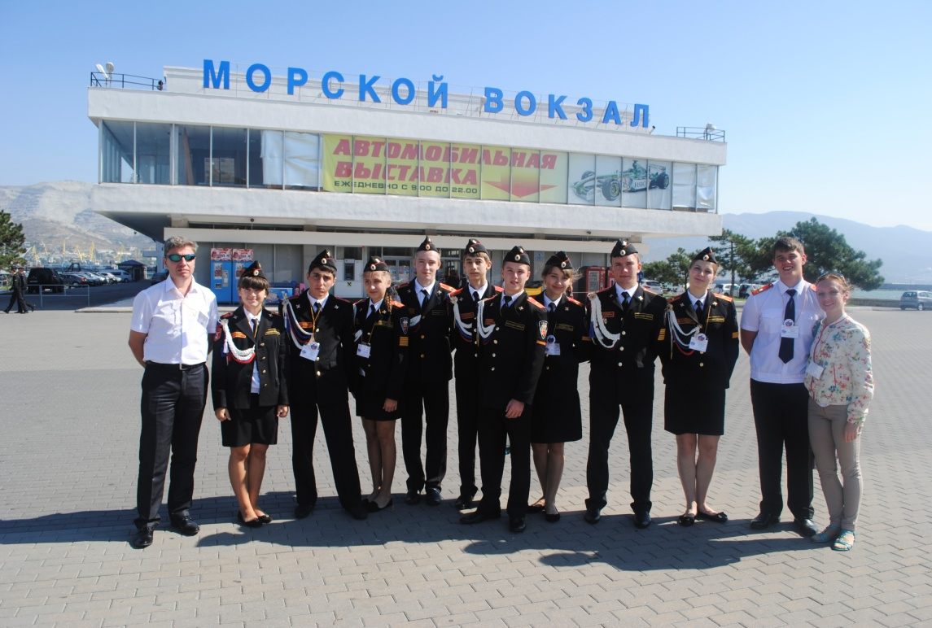
О перспективах развития кадетского движения в нашей школе мы побеседовали с руководителем военно - патриотического клуба «Русские витязи» Голубевым Сергеем Владимировичем. Вот что он рассказал.
Я пришел работать в школу в 2011 году. К тому времени уже с 2001 года здесь сложилась система кадетских классов. Сегодня их 10. Я офицер в отставке, и у меня было четкое представление о том, что такое кадетство. В кадетских корпусах учатся ребята, прошедшие жесткий отбор по разным параметрам. Ребята живут в училищах круглый год без родительской опеки, изучают военное дело, приобщаются к военной службе, приобрет ают навыки служения Отечеству. Этим ребятам прямая дорога в военное училище. Жизнь в нашей школе протекает по другому расписанию. Ребята по окончании уроков отправляются домой и живут своими интересами. Им трудно противостоять улице, соблазнам. Так вот приобщение к кадетскому движению помогает нашим ребятам определиться в жизни, найти свою дорогу, понять, чего они хотят достичь, развить в себе. В школе рождается мечта о военном будущем молодого человека, здесь она становится осязаемой. Кстати сказать, у нас есть замечательные примеры. Наш выпускник Гаспарян Артур сегодня – майор, начальник следственного отдела Кстовской полиции. Борискин Иван – лейтенант, заместитель командира роты в одной из воинских частей г. Ставрополя. В нынешних выпускных классах учатся достойные ребята, готовые связать свою жизнь с армией. Я имею в виду Максима Силенко(10 кл.) и Чернягина Кирилла (11 кл.)Оба юноши – командиры взводов, знатоки строевой, огневой подготовки и просто замечательные ребята, которыми гордится школа.
Вот уже несколько лет подряд мы участвуем во Всероссийском Слете «Мы – патриоты России»в г.Анапе, занимаем призовые места. За право поехать на Слет соревнуются сотни ребят, отбираются самые достойные. Я вижу, как ребята растут, набираются опыта, взрослеют, умнеют. Чувствуя ответственность за школу, за высокое звание кадета, эти ребята стали нашими помощниками, друзьями. На них можно положиться при наведении порядка в школе, при организации разных мероприятий. Наши ребята очень востребованы в городе. Никакой военно-патриотический праздник не обходится без них, ведь ко всему они относятся серьезно, с достоинством, с уважением. Я думаю, у нашей школы и у кадетства в школе есть будущее.
В середине ноября прошел городской смотр-конкурс «Защитник Отечества», который традиционно проводится осенью. Команда из 7 человек включала ребят 13-15 лет из7-9 классов. В программу соревнований входили строевая подготовка, стрельба из пневматической винтовки, разборка-сборка автомата на время, снаряжение магазина автомата Калашникова на время, подтягивание на перекладине. Легко не было. Мы заняли второе общекомандное место среди городских школ. Были и личные победы. С. Славщик (7Б) занял 3 место за разборку-сборку автомата. Баст Евг.(9А) стал 3 за снаряжение магазина автомата. А Романов А. (9А) стал лучшим при подтягивании на перекладине. Молодцы, ребята!
Команда была молодая, необстрелянная, но выглядела достойно. Впереди у нас много соревнований: с февраля муниципальные имени капитана Матвеева, далее «Зарница», «День призывника», «Виктория». Надеемся, что в марте мы поедем на защиту научных работ в Санкт-Петербург, а в мае – в Севастополь на соревнования. Желаю ребятам дальнейших успехов.

Мир моих увлечений…

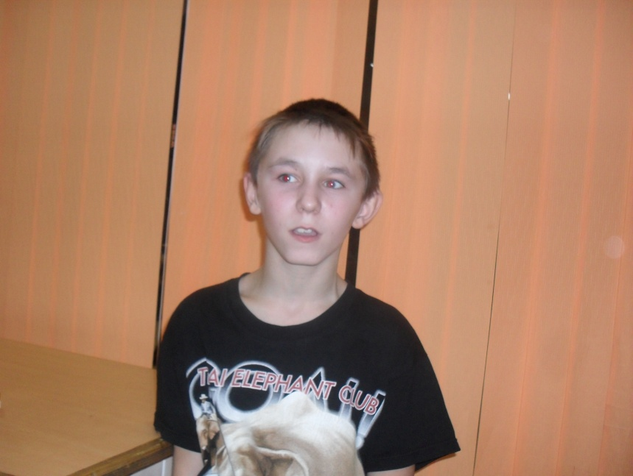
Как известно, в эти дни в школе проходит конкурс художественной самодеятельности «Красота спасет мир». Среди ребят среднего звена блеснул своими талантами ученик 6»Б» класса Сахаров Егор. Он 2 года назад появился в нашей школе, приехал из Иванова. Мальчик хорошо учится, любит все учебные предметы. Егор с удовольствием занимается танцами, пением, живописью. Мама называет его самородком, потому что он до всего доходит сам. Он сам придумывает танцы, ему нравится танцевать в группе, как и петь хором. Главное, чтобы было весело. В перспективе Егор хочет учиться в музыкальной школе вокальному и хоровому пению .Удачи тебе, Егор!
Сеннов Роман из7»А» класса читал стихи В. Высоцкого. Но при этом он подпевал всем ребятам, певшим на сцене. Оказывается, Рома 3 года учился в музыкальной школе по классу гитары. А песни знакомы ему из репертуара молодежных лагерей, в которых он отдыхает каждое лето. Рома любит слушать музыку разных стилей и, возможно, вернется к гитаре. Возвращайся, Рома!
Першай В.
Вести из Детского дома.
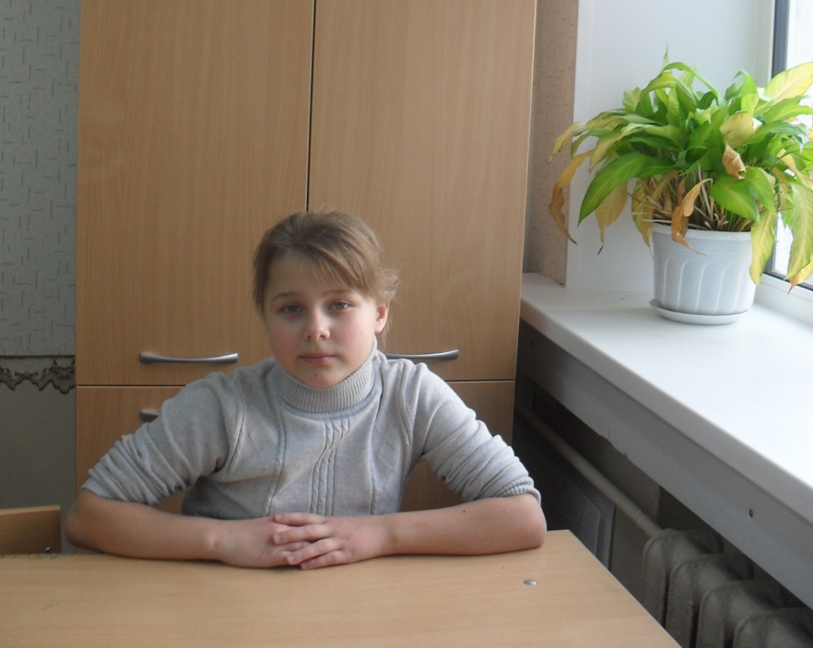
Рассказать о жизни в Детском доме мы попросили ее воспитанницу Попкову Олю из 5»В» класса. Это открытая, отзывчивая, добрая девочка. Вот что мы от нее услышали.
Я живу в Детском доме с 2012 года. Но люблю его как свой родной дом. Наш замечательный директор Засыпкина Нина Александровна заботится о нашем здоровье и благополучии. Она находит возможности, которые помогают нам весело и полезно проводить свободное время и летние каникулы. Так летом мы отдыхаем на море в Анапе в отличном лагере «Премьера». Во время зимних каникул мы побывали в Москве. Там мы посетили цирк Никулина, Большой театр, Ледовое представление в Олимпийском, Планетарий, Третьяковскую галерею. К сожалению, каникулы проходят быстро, и основное время в году мы посвящаем учебе. Нам легко учиться, потому что у нас замечательные помощники - наши воспитатели и педагоги. Например, Светлана Владимировна Воробьева и Татьяна Александровна Ваганова помогают нам участвовать в разных конкурсах. Мы постоянные участники конкурса «Живое слово». Победители конкурса рисунков по произведениям А.С.Пушкина награждаются поездкой в Болдино. Недавно мы познакомились с Музеем Радио в Нижнем Новгороде. В нашем доме интересно проходят все праздники, мы готовим их сами, Например, сейчас мы готовимся к Новому году. Для него изготавливаем поделки, которые потом сами продадим, а полученные денежки потратим по своему усмотрению.
Наши воспитатели Елена Владимировна, Марина Николаевна, Ирина Владимировна, Александра Николаевна помогают нам делать уроки, учат готовить и стирать, дают советы . Если у нас плохое настроение, они и пожалеют, и приголубят, и успокоят.
Наши права в доме и по жизни защищает социальный педагог Колябина Надежда Николаевна. Всем нашим добрым мамочкам мы благодарны за все!
Попкова О.
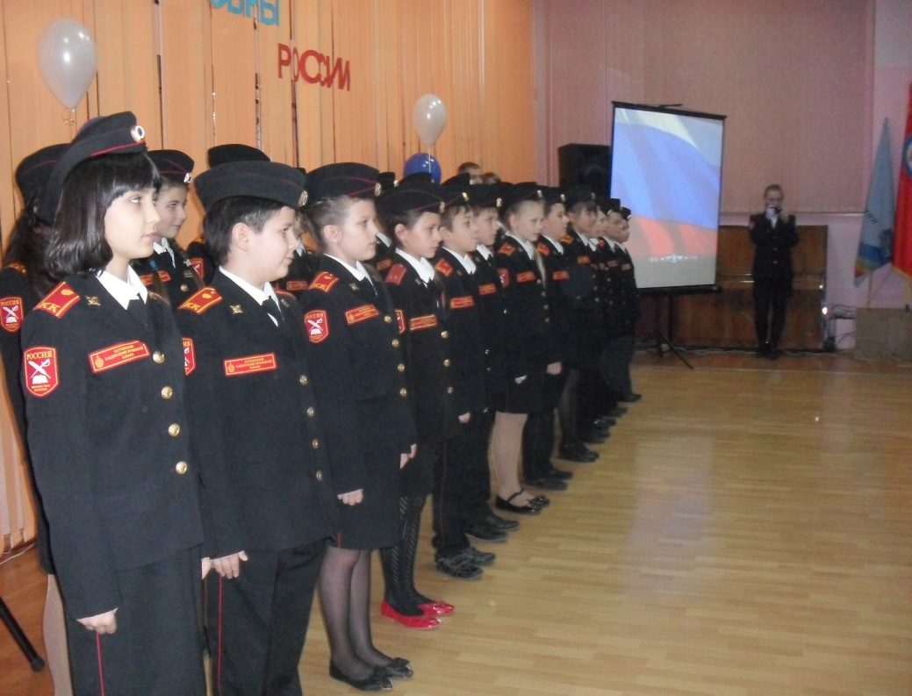
Вести из классов.

21 ноября в школе произошло важное событие. Ученики 5»А» класса приняли присягу и стали кадетами. Ребята поделились впечатлением от этого важного для них праздника. Ребята рассказали, что долго готовились к этому дню, волновались. Но все прошло на высшем уровне, никто не подвел ,все были на высоте. Сейчас они полноправные кадеты, приняли клятву. Все состоялось при поддержке родителей и старших товарищей.
Кайымова П.

30 ноября отмечается День Матери. Мама – самый первый человек, который встречает нас в этом мире. Мама знакомит нас с этим миром, оберегает нас от всех опасностей, учит всем премудростям жизни. Сегодня мы кланяемся ей в ноги и признаемся в любви.
Люблю тебя, мама. За что, я не знаю.
Наверно за то, что дышу и мечтаю,
И радуюсь солнцу и светлому дню –
За это тебя я, родная, люблю.
За небо, за ветер, за воздух вокруг…
Люблю тебя, мама. Ты лучший мой друг.

